Compito di Fisica Generale I – Ingegneria Elettronica e Telecomunicazioni 31/01/2020
Esercizio 1
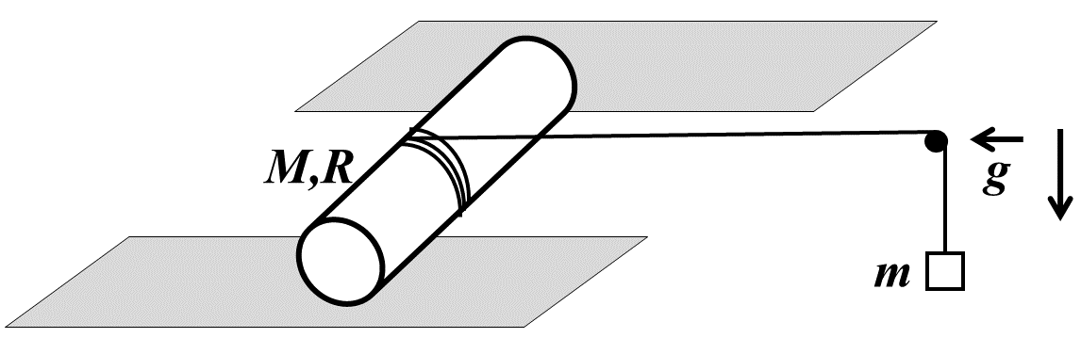
Un cilindro omogeneo di massa $M=8 kg$ e raggio $R=30 cm$ può scorrere su due supporti orizzontali, come in Figura. Nella parte centrale del cilindro, simmetricamente rispetto ai supporti, è avvolta una fune inestensibile, di massa trascurabile, che può scorrere senza attrito sulla gola di una carrucola fissa, di raggio e massa trascurabili. La fune collega il cilindro ad un corpo di massa $m=1 kg$, appeso verticalmente all’estremità destra della fune stessa. L’altezza a cui è collocata la carrucola è scelta in modo tale che la parte della fune a sinistra della carrucola si mantenga sempre orizzontale. Il cilindro rotola senza strisciare sui supporti.

1) Si identifichino tutte le forze agenti sul cilindro e sul corpo di massa $m$ e si dica, giustificando la risposta, se il sistema è conservativo.
2) Si calcolino l’accelerazione angolare, e l’accelerazione del centro di massa del cilindro, l’accelerazione del corpo di massa $m$ e modulo, direzione e verso della forza di attrito fra il cilindro ed i supporti.
3) Si determini il minimo coefficiente di attrito statico $μ_{S}^{min}$necessario per il moto di puro rotolamento.
4) Si calcolino la velocità $V_{M}$ del centro di massa del cilindro e lo spostamento verticale $∆h$ del corpo di massa $m$ dopo un intervallo di tempo $∆t=1 s$ dall’inizio del moto, supponendo che a $t=0$ il sistema sia fermo.

Esercizio 2
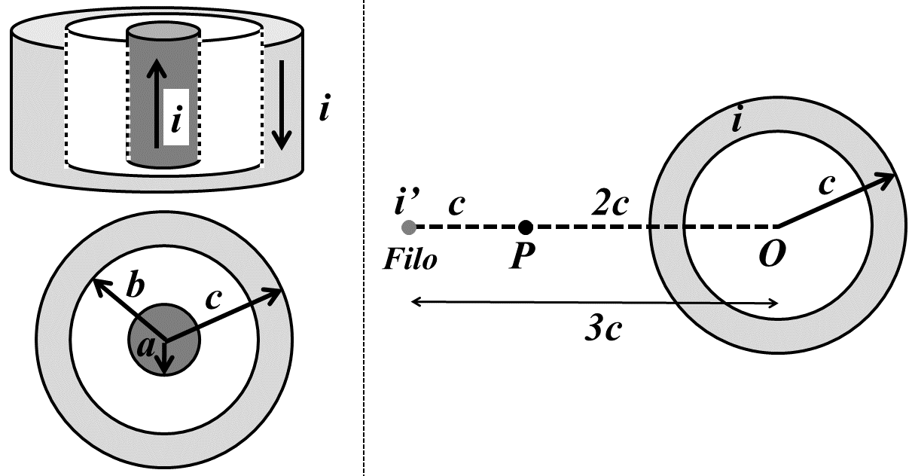
Una distribuzione a simmetria azimutale è composta da tre cilindri coassiali, di raggi rispettivamente $a$, $b$ e $c$ con $a<b<c$, allineati con l’asse $\hat{z}$. Le regioni $0<r<a$ e $b<r<c$ sono percorse da una corrente $i$ distribuita uniformemente nelle loro sezioni e diretta nel verso positivo dell’asse $\hat{z}$ nel cilindro interno e nel verso negativo dell’asse $\hat{z}$ nella distribuzione esterna come in Figura, parte sinistra.

1) Si calcoli in coordinate cilindriche l’espressione del campo di induzione magnetica $\vec{B}\left(r\right)$ in tutto lo spazio in funzione della distanza $r$ dall’asse della distribuzione.
2) Scegliendo $c=3b/2$ e $a=b/2$ si tracci un grafico di $\left|\vec{B}\left(r\right)\right|$in funzione del rapporto $r/b$ indicando i valori dei punti più significativi e discutendo, matematicamente e fisicamente, la presenza o assenza di discontinuità nel grafico.
3) Si supponga ora che la corrente cessi di circolare nel cilindro interno, ma che a distanza $r=3c$ dall’asse della distribuzione e parallelamente ad esso venga inserito un filo infinito, percorso da una corrente $i’$ diretta nel verso positivo dell’asse $\hat{z}$, come in Figura parte destra. Si determini $i’$ in modo che nel punto $P$, posto a distanza $2c$ dall’asse della distribuzione, il campo $\vec{B}\left(r\right)$ abbia lo stesso valore e verso opposto che in $r=0$.
4) Con il valore di $i’$ calcolato nella domanda (3), esiste almeno un percorso chiuso $γ$ che racchiuda il filo tale per cui:
$\int_{γ}{\vec{B}∙d\vec{l}}=0$

Se sì, trovare uno di tali percorsi; altrimenti spiegare perché non esiste.

